- 填空题（每题2分，共10题）
- 1、 对模拟信号（一维信号，是时间的函数）进行采样后，就是 信号，再进行幅度量化后就是 信号。
- 2、 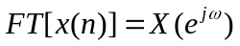，用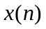求出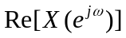对应的序列为 。
３、序列的N点DFT是的Z变换在 的N点等间隔采样。
４、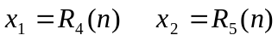，只有当循环卷积长度L 时，二者的循环卷积等于线性卷积。
５、用来计算N＝16点DFT，直接计算需要_________ 次复乘法，采用基2FFT算法，需要________ 次复乘法，运算效率为__ _ 。
６、FFT利用 来减少运算量。
７、数字信号处理的三种基本运算是： 。
８、FIR滤波器的单位取样响应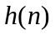是圆周偶对称的，N=6， 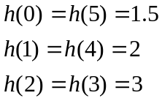 ，其幅度特性有什么特性？ ，相位有何特性？ 。
９、数字滤波网络系统函数为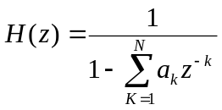，该网络中共有 条反馈支路。
１０、用脉冲响应不变法将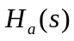转换为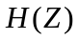，若只有单极点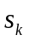，则系统稳定的条件是 （取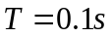）。

- 选择题（每题3分，共6题）
- 1、 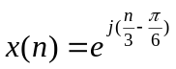，该序列是 。
A.非周期序列 B.周期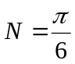 C.周期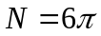 D. 周期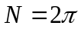
- 2、 序列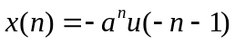，则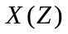的收敛域为 。
A.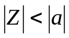 B.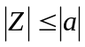 C.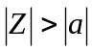 D.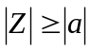
- 3、 对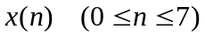和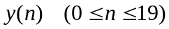分别作20点DFT，得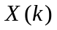和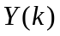，，，
n在 范围内时，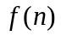是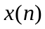和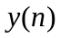的线性卷积。
A.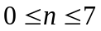 B.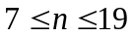 C.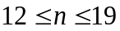 D.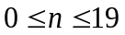
- 4、 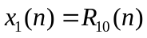，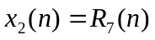，用DFT计算二者的线性卷积，为使计算量尽可能的少，应使DFT的长度N满足 。
A.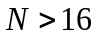 B.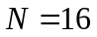 C.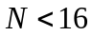 D.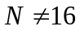
５、已知某线性相位FIR滤波器的零点Z_{i ,} 则下面那些点仍是该滤波器的零点 。
A Z_{I}* B 1 / Z_{I}* C 1 / Z_{i} D 0
６、在IIR数字滤波器的设计中，用 方法只适合于片断常数特性滤波器的设计。
A.脉冲响应不变法 B.双线性变换法 C.窗函数法 D.频率采样法

- 三、 分析问答题（每题5分，共2题）
- 1、 已知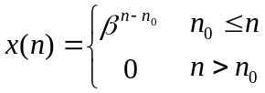，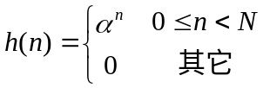，是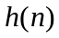和的线性卷积，讨论关于的各种可能的情况。
- 2、 加有限窗截断序列引起的截断效应对谱分析的影响主要表现在哪些方面，如何减弱？
四、 画图题（每题8分，共2题）
１、已知有限序列的长度为8，试画出基2 时域FFT的蝶形图，输出为顺序。

２、已知滤波器单位取样响应为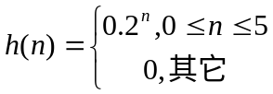,求其直接型结构流图。
五、 计算证明题（每题9分，共4题）
- 1、 对实信号进行谱分析，要求谱分辨率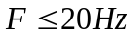，信号最高频率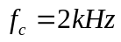。
  - ① 试确定最小记录时间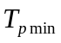，最少采样点数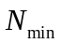和最大采样间隔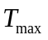；
  - ② 要求谱分辨率增加一倍，确定这时的和。
２、设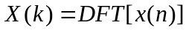,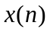是长为N的有限长序列。证明
（1） 如果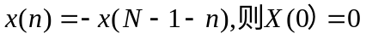
（2）当N为偶数时，如果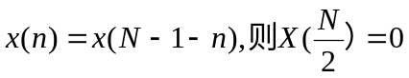
３、FIR 滤波器的频域响应为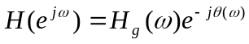，设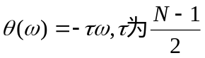，N为滤波器的长度，则对FIR 滤波器的单位冲击响应h（n）有何要求，并证明你的结论。
４、已知模拟滤波器传输函数为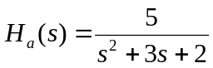，设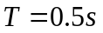，
用双线性变换法将转换为数字滤波器系统函数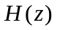。

数字信号处理期末试卷2

- 填空题（每题2分，共10题）
- 若线性时不变系统是有因果性，则该系统的单位取样响应序列h(n)应满足的充分必要条件是 。
- 已知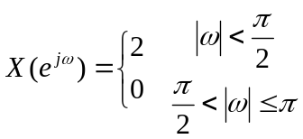，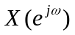的反变换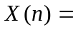 。
３、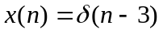，变换区间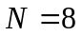，则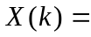 。
４、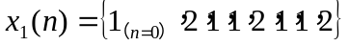，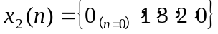，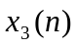是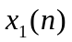和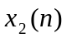的8点循环卷积，则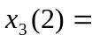 。
５、用来计算N＝16点DFT直接计算需要_ 次复加法，采用基2FFT算法，需要 次复乘法
６、基2DIF-FFT 算法的特点是
７、有限脉冲响应系统的基本网络结构有
８、线性相位FIR滤波器的零点分布特点是
９、IIR系统的系统函数为，分别用直接型，级联型，并联型结构实现，
其中 的运算速度最高。
１０、用双线性变换法设计理想低通数字滤波器，已知理想低通模拟滤波器的截止频率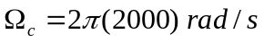，并设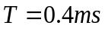，则数字滤波器的截止频率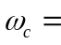 （保留四位小数）。

- 选择题（每题3分，共6题）
- 以下序列中 的周期为5。
A.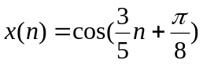 B.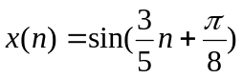 C.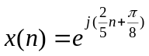 D.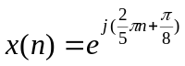
- FIR系统的系统函数的特点是 。
A.只有极点，没有零点 B.只有零点，没有极点 C.没有零、极点 D.既有零点，也有极点
- 有限长序列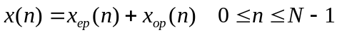，则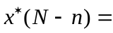 。
A.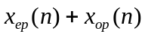 B.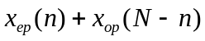 C.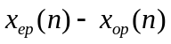 D.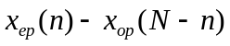
- 对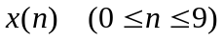和分别作20点DFT，得和，，，
n在 范围内时，是和的线性卷积。
A.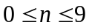 B.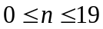 C.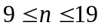 D.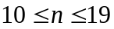
５、线性相位FIR滤波器有 种类型
A 1 B 2 C 3 D 4
６、利用模拟滤波器设计IIR数字滤波器时，为了使系统的因果稳定性不变，在将转换为时应使s平面的左半平面映射到z平面的 。
A.单位圆内 B.单位圆外 C.单位圆上 D.单位圆与实轴的交点

- 分析问答题（每题5分，共2题）
- 某线性时不变因果稳定系统单位取样响应为（长度为N），则该系统的频率特性、复频域特性、离散频率特性分别怎样表示，三者之间是什么关系？
- 用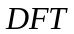对连续信号进行谱分析时，主要关心哪两个问题以及怎样解决二者的矛盾？
- 画图题（每题8分，共2题）
- 已知系统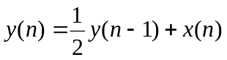，画出幅频特性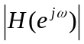（的范围是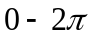）。
- 已知系统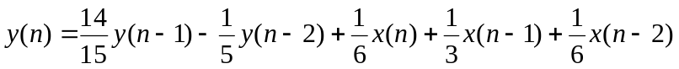，用直接Ⅱ型结构实现。

- 计算证明题（每题9分，共4题）
- 对实信号进行谱分析，要求谱分辨率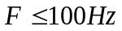，信号最高频率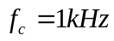。
  - 试确定最小记录时间，最少采样点数和最低采样频率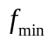；
  - 在频带宽度不变的情况下，将频率分辨率提高一倍的Ｎ值。
- 设是长度为2N的有限长实序列，为的2N点DFT。试设计用一次N点FFT完成的高效算法。
３、FIR数字滤波器的单位脉冲响应为
  - 写出频率采样型结构中复数乘法器系数的计算公式，采样点数为N＝5。
  - 该滤波器是否具有线性相位特性？为什么？
４、已知模拟滤波器传输函数为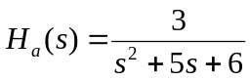，设，
用脉冲响应不变法（令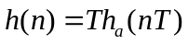）将转换为数字滤波器系统函数。

《数字信号处理》考试试题

考试时间：120分钟 考试日期： 年 月 日
班级： 序号： 姓名： 成绩：

一、（8分） 求序列
(a) 的共扼对称、共扼反对称部分；
(b) 周期共扼对称、周期共扼反对称部分。

二、（8分）系统的输入输出关系为
判定该系统是否为线性系统、因果系统、稳定系统和时移不变系统，并说明理由。

三、（8分）求下列Z变换的反变换
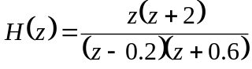，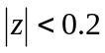

四、（3分）一个FIR滤波器的系统函数为
求另一个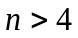时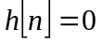，且具有相同幅度响应的因果FIR滤波器。

五、（8分）已知单位脉冲响应长度为9的类型3实系数线性相位FIR滤波器具有零点：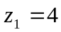，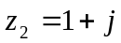。
- 求其他零点的位置
- 求滤波器的传输函数

六、（8分）已知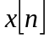（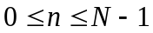）为长度为N（N为偶数）的序列，其DFT变换为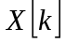，
  - 用表示序列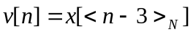的DFT变换。
  - 如果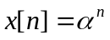（），求其N点DFT。

七、（10分）确定以下数字滤波器的传输函数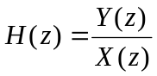
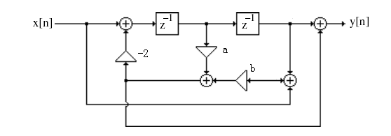

八（10分）分别用直接型和并联型结构实现如下滤波器
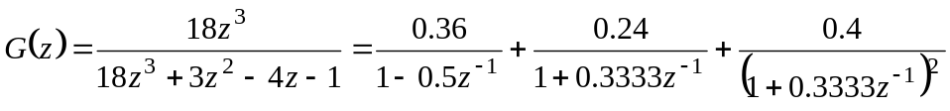

九、（10分）低通滤波器的技术指标为：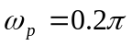，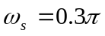，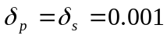，请在附录中选择合适的窗函数，用窗函数法设计满足这些技术指标的线性相位FIR滤波器。

十、（20分）用双线性变换法设计一个离散时间巴特沃兹(Butterworth)高通滤波器，技术指标为： 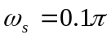， 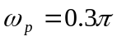，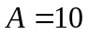, 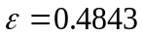

十一、（7分）信号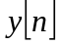包含一个原始信号和两个回波信号：
求一个能从恢复的可实现的滤波器．
附录：

表1 一些常用的窗函数
矩形窗(rectangular window) | 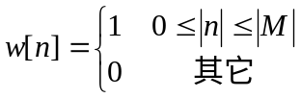
汉宁窗(Hann window) | 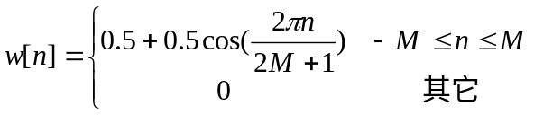
汉明窗(Hamming window) | 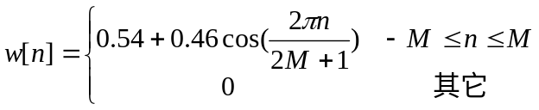
布莱克曼窗(Blackman window) | 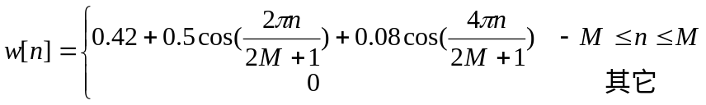

表2 一些常用窗函数的特性
Window | Main Lobe width Δ_{ML} | Relative sidelobe level A_{sl} | Minimum stopband attenuation | Transition bandwidth Δω
Rectangular | 4π/(2M+1) | 13.3dB | 20.9dB | 0.92π/M
Hann | 8π/(2M+1) | 31.5dB | 43.9dB | 3.11π/M
Hamming | 8π/(2M+1) | 42.7dB | 54.5dB | 3.32π/M
Blackman | 12π/(2M+1) | 58.1dB | 75.3dB | 5.56π/M

Ω_{c}=1归一化巴特沃兹滤波器的系统函数有以下形式：
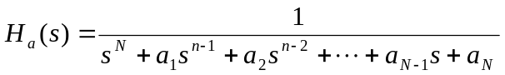
表3 阶数1≤ N≤ 5归一化巴特沃兹滤波器系统函数的系数
N | a₁ | a₂ | a₃ | a₄ | a₅
1 | 1.0000
2 | 1.4142 | 1.0000
3 | 2.0000 | 2.0000 | 1.0000
4 | 2.6131 | 3.4142 | 2.6131 | 1.0000
5 | 3.2361 | 5.2361 | 5.2361 | 3.2361 | 1.0000

《数字信号处理》考试答案
总分：100分

1、（8分）求序列
(a) 的共扼对称、共扼反对称部分。
(b) 周期共扼对称、周期共扼反对称部分。

解：(a)
(b)

2、（8分）系统的输入输出关系为
判定该系统是否为线性系统、因果系统、稳定系统和时移不变系统，并说明理由。

解：非线性、因果、不稳定、时移变化。

3、（8分）求下列Z变换的反变换
，
解：
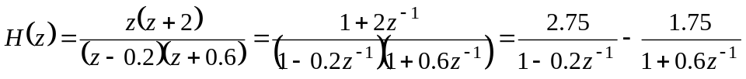
4、（3分）一个FIR滤波器的系统函数为
求另一个时，且具有相同幅度响应的因果FIR滤波器。
解：

5、（8分）已知单位脉冲响应长度为9的类型3实系数线性相位FIR滤波器具有零点：，。
- （a） 求其他零点的位置
- （b） 求滤波器的传输函数
解：（a）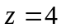，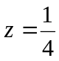，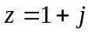，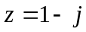，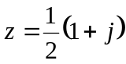，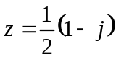，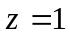，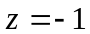
（b）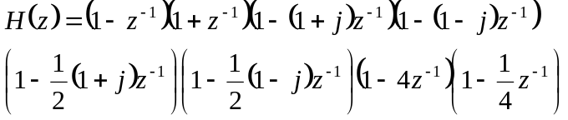

6．（8分）已知（）为长度为N（N为偶数）的序列，其DFT变换为
（1）用表示序列的DFT变换。
（2）如果（），求其N点DFT。
解：(1)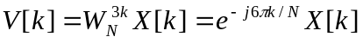
(2) 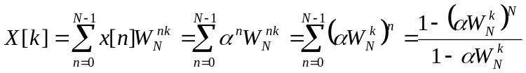
7、（10分）确定以下数字滤波器的传输函数
U
W
V

解：
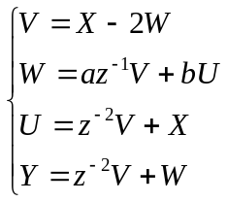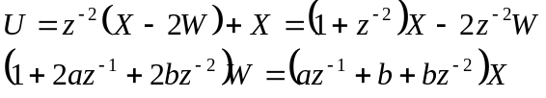
8、（10分）分别用直接型和并联型结构实现如下滤波器

9. （10分）低通滤波器的技术指标为：，，，
请在附录中选择合适的窗函数，用窗函数法设计满足这些技术指标的线性相位FIR滤波器。
解：用窗函数法设计的低通滤波器，其通带、阻带内有相同的波动幅度。由于滤波器技术指标中的通带、阻带波动相同，所以我们仅需要考虑阻带波动要求。阻带衰减为20log(0.001)=-60dB，因此只能采用布莱克曼窗。
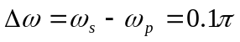
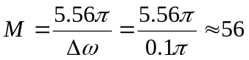
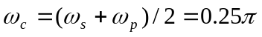，
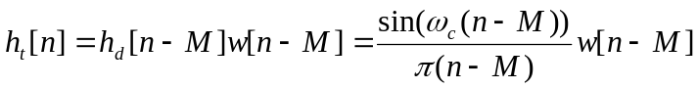 ，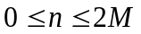

10．(20分)用双线性变换法设计一个离散时间巴特沃兹(Butterworth)高通滤波器，技术指标为： ， ，,
解： 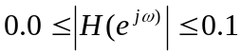 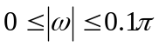
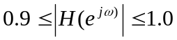 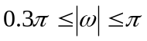。
我们可以用两种方法设计离散时间高通滤波器。我们可以设计一个巴特沃兹模拟低通滤波器，然后用双线性变换映射为巴特沃兹低通滤波器，再在z域进行低通到高通的转换。另一种方法是在双线性变换前就在s平面域进行低通到高通的转换，然后用双线性变换将模拟高通滤波器映射为离散时间高通滤波器。两种方法会得到同样的设计结果。我们采用第二种方法，更容易计算。
我们要设计一个高通滤波器，阻带截止频率为，通带截止频率为，且A=1/0.1=10, 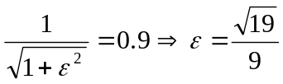= 0.4843
先将数字滤波器的技术指标转换到连续时间域。T_{s}=2, 且
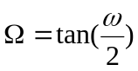
有：
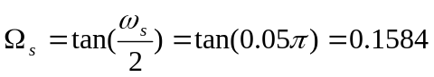
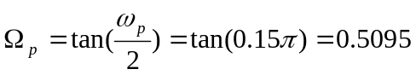
用变换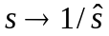将这些高通滤波器的截止频率为映射为低通滤波器的截止频率，我们有
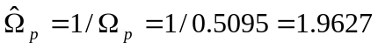
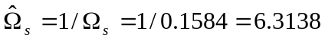
所以模拟滤波器的选择因子(transition ratio or electivity parameter)为
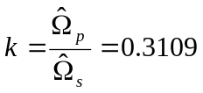
判别因子(discrimination parameter)为：
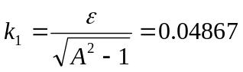

因此，所需的巴特沃兹滤波器的阶数为：
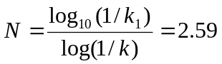
我们取N=3, 则
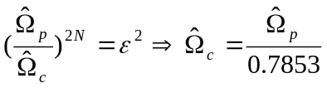
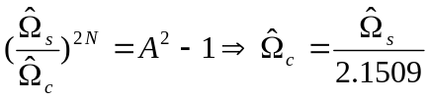
我们可取 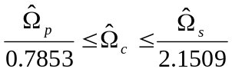， 如取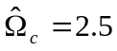，则所求得的低通巴特沃兹滤波器为：
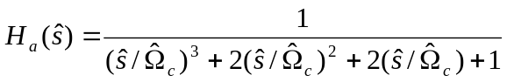

用低通到高通的转换关系将低通滤波器转换为高通滤波器：
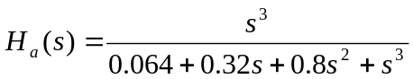
最后采用双线性变换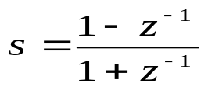
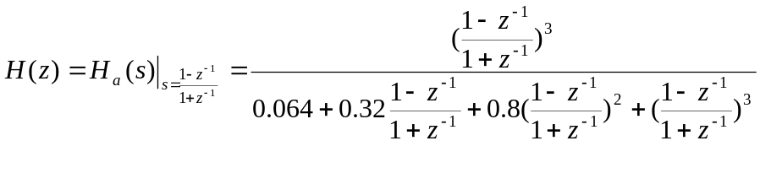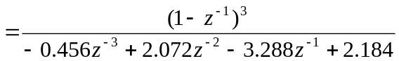

11.（7分）信号包含一个原始信号和两个回波信号：
求一个能从恢复的稳定的滤波器．

解：因为X(z) 与Y(z)的关系如下：
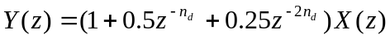
以y[n]为输入，x[n]为输出的系统函数为：
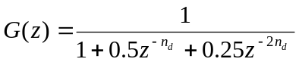
注意到：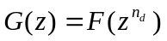，且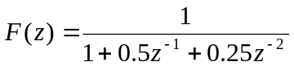
F(z)的极点在：
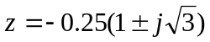
它在单位圆内半径为r=0.5处，所以G(z)的极点在单位圆内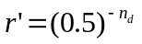处，所以G(z)是可实现的。

《数字信号处理》
- 1． (8分) 确定下列序列的共扼对称、共扼反对称或周期共扼对称、周期共扼反对称部分：
(a)
(b)
2. (8分) 下式给出系统的输入与输出关系，判断它是线性的还是非线性的，移位不变还是移位变化的，稳定还是不稳定的，因果的还是非因果的。
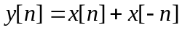
3. (6分) 确定下列序列的平均功率和能量
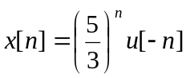
4．(6分)已知x[n]（）为长度为N（N为偶数）的序列，其DFT变换为X[k]
- （1） 用X[k]表示序列的DFT变换
- （2） 如果（），求其N点DFT。
5．. (8分)确定下列数字滤波器结构的传输函数
Z⁻¹
Z⁻¹
X(z)
-k₁
a₁
a₂
Y(z)
k₂
-k₂

6．(10分)以以下形式实现传输函数为
的FIR系统结构。
- (1) 直接形式
(2) 一个一阶系统，两个二阶系统的级联。
7. (10分)低通滤波器的技术指标为：
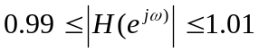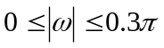
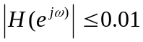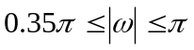
用窗函数法设计满足这些技术指标的线性相位FIR滤波器。
8．(20分)用双线性变换法设计一个离散时间巴特沃兹(Butterworth)高通滤波器，通带内等波纹，且
。
9.（10分））信号y[n]包含一个原始信号x[n]和两个回波信号：
y[n]=x[n]+0.5x[n-n_{d}]+0.25x[n-2n_{d}]
求一个能从y[n]恢复x[n]的可实现滤波器．
10 (14分))一个线性移不变系统的系统函数为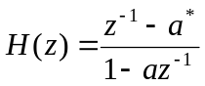， 这里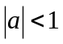
(a) 求实现这个系统的差分方程
(b) 证明这个系统是一个全通系统（即频率响应的幅值为常数的系统）
(c) H(z)和一个系统G(z)级联，以使整个系统函数为1，如果G(z)是一个稳定系统，求单位采样响应 g(n)。

附录：

表1 一些常用的窗函数
矩形窗(rectangular window)
汉宁窗(Hann window)
汉明窗(Hamming window)
布莱克曼窗(Blackman window)

表2 一些常用窗函数的特性
Window | Main Lobe width Δ_{ML} | Relative sidelobe level A_{sl} | Minimum stopband attenuation | Transition bandwidth Δω
Rectangular | 4π/(2M+1) | 13.3dB | 20.9dB | 0.92π/M
Hann | 8π/(2M+1) | 31.5dB | 43.9dB | 3.11π/M
Hamming | 8π/(2M+1) | 42.7dB | 54.5dB | 3.32π/M
Blackman | 12π/(2M+1) | 58.1dB | 75.3dB | 5.56π/M

Ω_{c}=1归一化巴特沃兹滤波器的系统函数有以下形式：
表3 阶数1≤ N≤ 5归一化巴特沃兹滤波器系统函数的系数
N | a₁ | a₂ | a₃ | a₄ | a₅
1 | 1.0000
2 | 1.4142 | 1.0000
3 | 2.0000 | 2.0000 | 1.0000
4 | 2.6131 | 3.4142 | 2.6131 | 1.0000
5 | 3.2361 | 5.2361 | 5.2361 | 3.2361 | 1.0000

《数字信号处理》考试答案
总分：100分
- 1． (8分) 确定下列序列的共扼对称、共扼反对称或周期共扼对称、周期共扼反对称部分：
(a)
(b)
解：(a)
(b)

2. (8分) 下式给出系统的输入与输出关系，判断它是线性的还是非线性的，移位不变还是移位变化的，稳定还是不稳定的，因果的还是非因果的。
解： (a) 令：对应输入x₁[n]的输出为y₁[n]，对应输入x₂[n]的输出为y₂[n],对应输入x[n]=x₁[n]+x₂[n]的输出为y[n]，则有
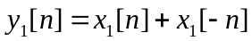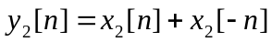
所以此系统为线性系统。
- (b) 设对应x[n]的输出为y[n]，对应输入x₁[n]＝x[n-n₀]的输出为y₁[n],则
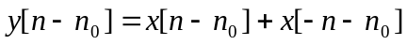
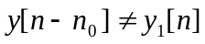
此系统为移位变化系统。
(c )假设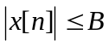，则有
所以此系统为BIBO稳定系统。
(d)此系统为非因果系统。
3. (6分) 确定下列序列的平均功率和能量
能量为：
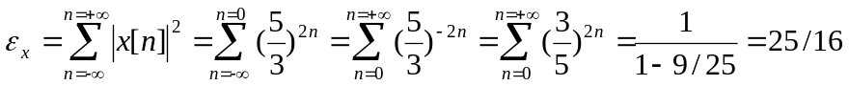
功率为：

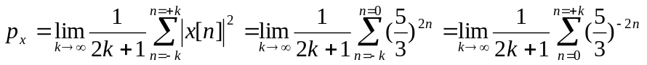
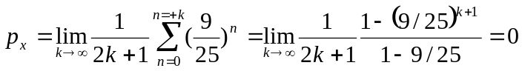
4．(6分)已知x[n]（）为长度为N（N为偶数）的序列，其DFT变换为X[k]
- （1） 用X[k]表示序列的DFT变换
- （2） 如果（），求其N点DFT。
解：(1)
(2)

5．. (8分)确定下列数字滤波器结构的传输函数
Z⁻¹
Z⁻¹
X(z)
-k₁
a₁
a₂
Y(z)
k₂
-k₂
V[z]

解：
则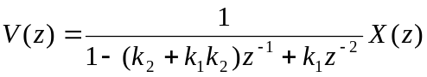
又
则有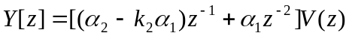
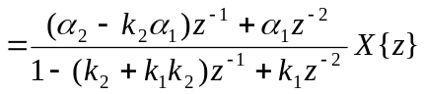

6．(10分)以以下形式实现传输函数为
的FIR系统结构。
- (1) 直接形式
(2) 一个一阶系统，两个二阶系统的级联。
x[n]

解：(1)
z⁻¹
z⁻¹
z⁻¹
z⁻¹
z⁻¹

1
-3.5
4.9
-3.43
1.2005

-0.16807

y[n]

(2)

0.49
-1.4
y[n]
z⁻¹
z⁻¹
-0.7
x[n]
z⁻¹
0.49
-1.4
z⁻¹
z⁻¹

7. (10分)低通滤波器的技术指标为：
用窗函数法设计满足这些技术指标的线性相位FIR滤波器。

解：用窗函数法设计的低通滤波器，其通带、阻带内有相同的波动幅度。由于滤波器技术指标中的通带、、阻带波动相同，所以我们仅需要考虑阻带波动要求。阻带衰减为20log(0.01)=-40dB，我们可以采用汉宁窗，虽然也可以采用汉明窗或布莱克曼窗，但是阻带衰减增大的同时，过渡带的宽度也会增加，技术指标要求过渡带的宽度为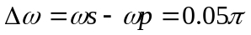。由于 MΔω= 3.11π,
所以：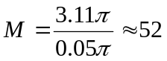， 且：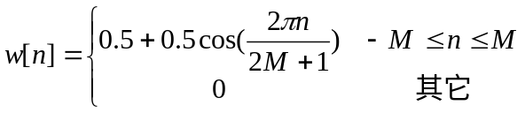
一个理想低通滤波器的截止频率为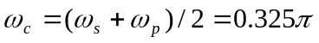，所以滤波器为：
，

8．(20分)用双线性变换法设计一个离散时间巴特沃兹(Butterworth)高通滤波器，通带内等波纹，且
。
解： 我们可以用两种方法设计离散时间高通滤波器。我们可以设计一个巴特沃兹模拟低通滤波器，然后用双线性变换映射为巴特沃兹低通滤波器，再在z域进行低通到高通的转换。另一种方法是在双线性变换前就在s平面域进行低通到高通的转换，然后用双线性变换将模拟高通滤波器映射为离散时间高通滤波器。两种方法会得到同样的设计结果。我们采用第二种方法，更容易计算。
我们要设计一个高通滤波器，阻带截止频率为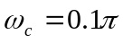，通带截止频率为，且A=1/0.1=10, = 0.4843
先将数字滤波器的技术指标转换到连续时间域。T_{s}=2, 且
有：
用变换将这些高通滤波器的截止频率为映射为低通滤波器的截止频率，我们有
所以模拟滤波器的选择因子(transition ratio or electivity parameter)为
判别因子(discrimination parameter)为：

因此，所需的巴特沃兹滤波器的阶数为：
我们取N=3, 则
我们可取 ， 如取，则所求得的低通巴特沃兹滤波器为：

用低通到高通的转换关系将低通滤波器转换为高通滤波器：
最后采用双线性变换

9.（10分））信号y[n]包含一个原始信号x[n]和两个回波信号：
y[n]=x[n]+0.5x[n-n_{d}]+0.25x[n-2n_{d}]
求一个能从y[n]恢复x[n]的可实现滤波器．

解：因为X(z) 与Y(z)的关系如下：
以y[n]为输入，x[n]为输出的系统函数为：
注意到：，且
F(z)的极点在：
它在单位圆内半径为r=0.5处，所以G(z)的极点在单位圆内处，所以G(z)是可实现的。
10 (14分))一个线性移不变系统的系统函数为， 这里
(a) 求实现这个系统的差分方程
(b) 证明这个系统是一个全通系统（即频率响应的幅值为常数的系统）
(c) H(z)和一个系统G(z)级联，以使整个系统函数为1，如果G(z)是一个稳定系统，求单位采样响应 g(n)。

解：(a) 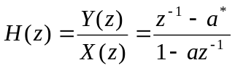
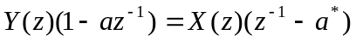
对方程的两边进行反z变换：
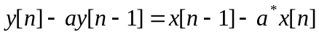
(b)频率响应为：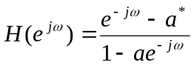
所以幅值的平方为：
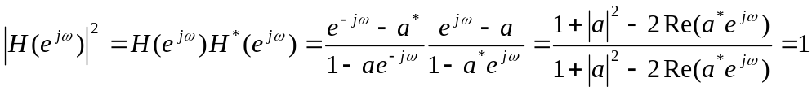
所以系统为一个全通滤波器

©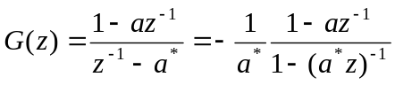
此系统在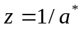处有一极点，在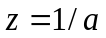处有一零点。因为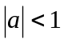，极点在单位圆外。所以，如果 g[n]是稳定的，收敛域一定为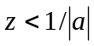。因而g[n]是左边序列。

北京信息科技大学
2010 ~2011 学年第一学期
《数字信号处理》课程期末考试试卷（A）
课程所在学院：自动化学院 适用专业班级：智能0801-0802
考试形式：闭卷
答题注意事项：
- 所有题目先写公式，后做计算。公式、计算分别计分。
- 除标有“写在试卷上”的问题，答案均写在答题纸上。
- 如答题纸写满，请写在答题纸背面，不再另加紙以免丢失。

- 填空题（本题满分30分，共含4道小题，每空2分）
- 两个有限长序列x₁(n)，0≤n≤33和x₂(n)，0≤n≤36，做线性卷积后结果的长度是 ，若对这两个序列做64点圆周卷积，则圆周卷积结果中n= 至 为线性卷积结果。
- DFT是利用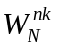的 、 和 三个固有特性来实现FFT快速运算的。
- IIR数字滤波器设计指标一般由 、 、 和 等四项组成。
- FIR数字滤波器有 和 两种设计方法，其结构有 、 和 等多种结构。

- 判断题（本题满分16分，共含8道小题，每小题2分，正确打√，错误打×）
- 相同的Z变换表达式一定对应相同的时间序列。（ ）
- Chirp-Z变换的频率采样点数M可以不等于时域采样点数N。（ ）
- 按频率抽取基2 FFT首先将序列x(n)分成奇数序列和偶数序列。（ ）
- 冲激响应不变法不适于设计数字带阻滤波器。（ ）
- 双线性变换法的模拟角频率Ω与数字角频率ω成线性关系。（ ）
- 巴特沃思滤波器的幅度特性必在一个频带中（通带或阻带）具有等波纹特性。（ ）
- 只有FIR滤波器才能做到线性相位，对于IIR滤波器做不到线性相位。（ ）
- 在只要求相同的幅频特性时，用IIR滤波器实现其阶数一定低于FIR阶数。（ ）

- 综合题（本题满分18分，每小问6分）

若x (n)= {3，2，1，2，1，2 }，0≤n≤5，

1) 求序列x(n)的6点DFT，X (k)=？
2) 若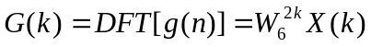，试确定6点序列g(n)=?
3) 若y(n) =x(n)⑨x(n)，求y(n)=？

- IIR滤波器设计（本题满分20分，每小问5分）
设计一个数字低通滤波器，要求3dB的截止频率f_{c}=1/π Hz，抽样频率f_{s}=2 Hz。
- 导出归一化的二阶巴特沃思低通滤波器的系统函数H_{an}(s)。
- 试用上述指标设计一个二阶巴特沃思模拟低通滤波器，求其系统函数H_{a}(s)，并画出其零极点图。
- 用双线性变换法将H_{a}(s)转换为数字系统的系统函数H(z)。
- 画出此数字滤波器的典范型结构流图。

- FIR滤波器设计（本题满分16分，每小问4分）
设FIR滤波器的系统函数为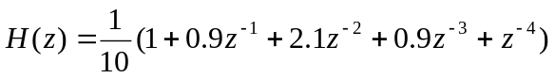。
- 求出该滤波器的单位取样响应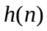。
- 试判断该滤波器是否具有线性相位特点。
- 求出其幅频响应函数和相频响应函数。
- 如果具有线性相位特点，试画出其线性相位型结构，否则画出其卷积型结构图。

北京信息科技大学
2010 ~2011 学年第一学期
《数字信号处理》课程期末考试试卷（A）参考答案
课程所在学院：自动化学院 适用专业班级：智能0801-0802
考试形式：闭卷
- 填空题（本题满分30分，共含4道小题，每空2分）
- 两个有限长序列x₁(n)，0≤n≤33和x₂(n)，0≤n≤36，做线性卷积后结果的长度是 70 ，若对这两个序列做64点圆周卷积，则圆周卷积结果中n= 6 至 63 为线性卷积结果。
- DFT是利用的 对称性 、 可约性 和 周期性 三个固有特性来实现FFT快速运算的。
- IIR数字滤波器设计指标一般由ω_{c}、ω_{st}、δ_{c}和δ_{st} 等四项组成。(Ω_{c}Ω_{st}δ_{c}δ_{st})
- FIR数字滤波器有 窗函数法 和 频率抽样设计法 两种设计方法，其结构有 横截型(卷积型/直接型) 、 级联型 和 频率抽样型（线性相位型） 等多种结构。

- 判断题（本题满分16分，共含8道小题，每小题2分，正确打√，错误打×）
- 相同的Z变换表达式一定对应相同的时间序列。（×）
- Chirp-Z变换的频率采样点数M可以不等于时域采样点数N。（√）
- 按频率抽取基2 FFT首先将序列x(n)分成奇数序列和偶数序列。（×）
- 冲激响应不变法不适于设计数字带阻滤波器。（√）
- 双线性变换法的模拟角频率Ω与数字角频率ω成线性关系。（×）
- 巴特沃思滤波器的幅度特性必在一个频带中（通带或阻带）具有等波纹特性。（×）
- 只有FIR滤波器才能做到线性相位，对于IIR滤波器做不到线性相位。（×）
- 在只要求相同的幅频特性时，用IIR滤波器实现其阶数一定低于FIR阶数。（√）

- 综合题（本题满分18分，每小问6分）
1） 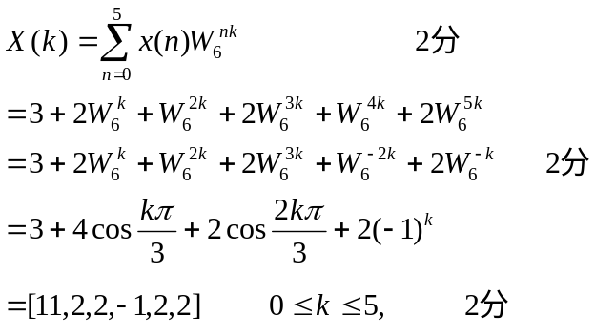
2） 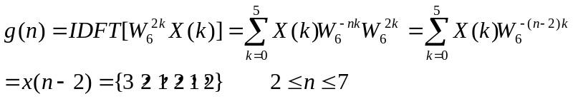
3） 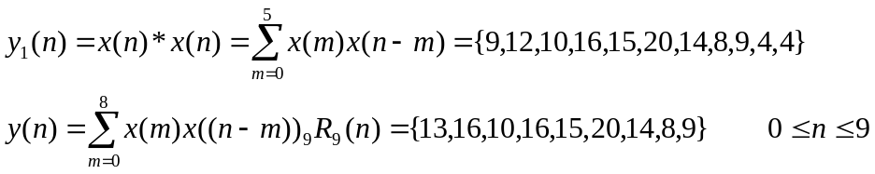

四、IIR滤波器设计（本题满分20分，每小问5分）
答：（1）其4个极点分别为：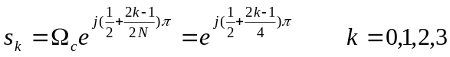 2分
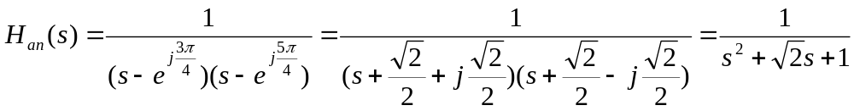 3分
（2）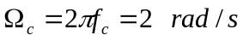 1分
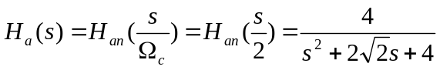 3分
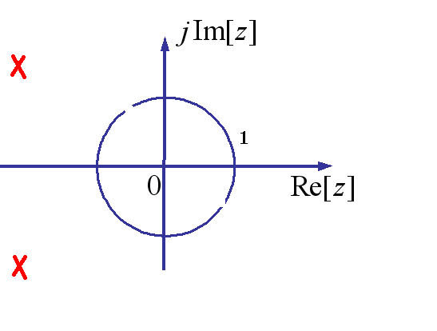
零极点图：

1分
（3）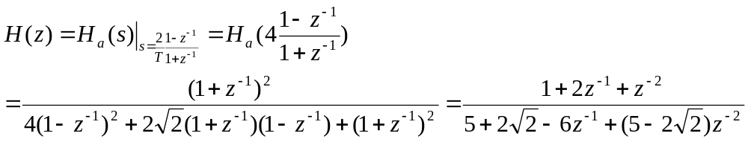
（4）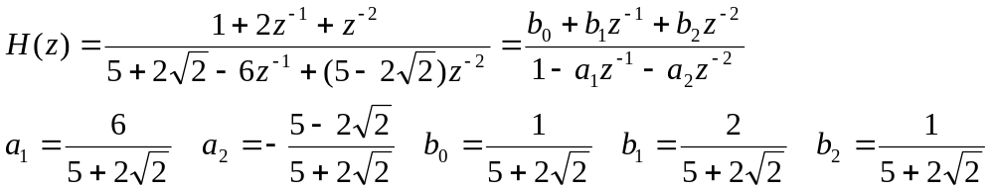
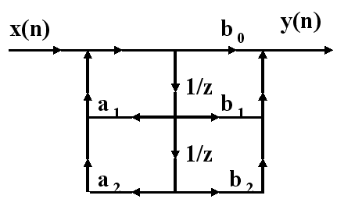

  - FIR滤波器设计（本题满分16分，每小问4分）
解：1．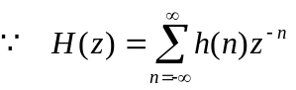
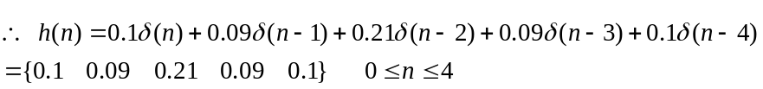 （4分）
2．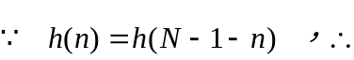该滤波器具有线性相位特点 （4分）
3．
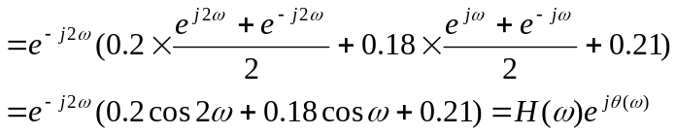
幅频响应为 2分
相频响应为 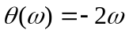 2分
4．其线性相位型结构如右图所示。 4分
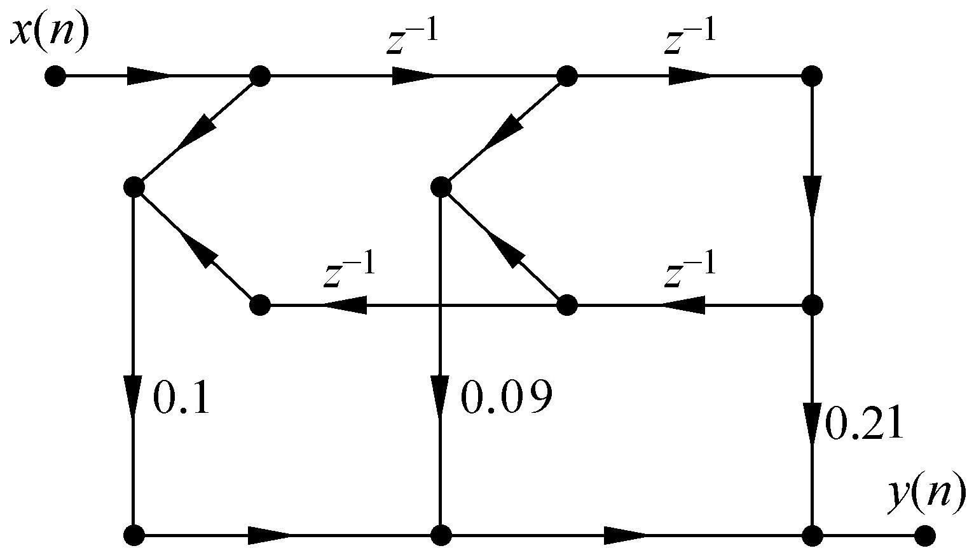

数字信号处理期末试卷(含答案)
一、单项选择题(在每小题的四个备选答案中，选出一个正确答案，并将正确答案的序号填在括号内。
1.若一模拟信号为带限，且对其抽样满足奈奎斯特采样定理，则只要将抽样信号通过( )即可完全不失真恢复原信号。
A.理想低通滤波器 B.理想高通滤波器 C.理想带通滤波器 D.理想带阻滤波器
2．下列系统（其中y(n)为输出序列，x(n)为输入序列）中哪个属于线性系统？( )
A.y(n)=x³(n) B.y(n)=x(n)x(n+2) C.y(n)=x(n)+2 D.y(n)=x(n²)
3.．设两有限长序列的长度分别是M与N，欲用圆周卷积计算两者的线性卷积，则圆周卷积的长度至少应取( )。
A．M+N B.M+N-1 C.M+N+1 D.2(M+N)
4.若序列的长度为M，要能够由频域抽样信号X(k)恢复原序列，而不发生时域混叠现象，则频域抽样点数N需满足的条件是( )。
A.N≥M B.N≤M C.N≤2M D.N≥2M
5.直接计算N点DFT所需的复数乘法次数与( )成正比。
A.N B.N² C.N³ D.Nlog₂N
6.下列各种滤波器的结构中哪种不是FIR滤波器的基本结构( )。
A.直接型 B.级联型 C.并联型 D.频率抽样型
7.第二种类型线性FIR滤波器的幅度响应H(w)特点( )：
A 关于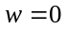、、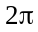偶对称
B 关于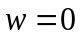、、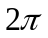奇对称
C 关于、偶对称 关于奇对称
D关于、奇对称 关于偶对称
8.适合带阻滤波器设计的是： （ ）
A 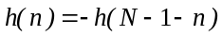 N为偶数
B N为奇数
C 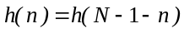 N为偶数
D N为奇数
9.以下对双线性变换的描述中不正确的是( )。
A.双线性变换是一种非线性变换
B.双线性变换可以用来进行数字频率与模拟频率间的变换
C.双线性变换把s平面的左半平面单值映射到z平面的单位圆内
D.以上说法都不对
10.关于窗函数设计法中错误的是：
A窗函数的截取长度增加，则主瓣宽度减小；
B窗函数的旁瓣相对幅度取决于窗函数的形状，与窗函数的截取长度无关；
C为减小旁瓣相对幅度而改变窗函数的形状，通常主瓣的宽度会增加；
D窗函数法不能用于设计高通滤波器；
二、填空题(每空2分，共20分)
1. 用DFT近似分析连续信号频谱时, _________效应是指DFT只能计算一些离散点上的频谱。
2.有限长序列X(z)与X（k）的关系
X（k）与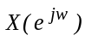的关系
3.下图所示信号流图的系统函数为：
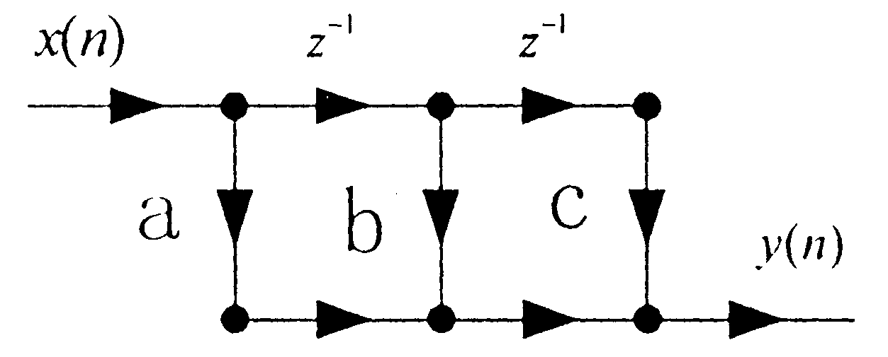
4.如果通用计算机的速度为平均每次复数乘需要４μs，每次复数加需要1μs，则在此计算机上计算210点的基2FFT需要__________级蝶形运算,总的运算时间是__________μs。
5.单位脉冲响应不变法优点 , 缺点____________,适合_______________________滤波器设计
6.已知FIR滤波器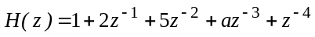具有线性相位，则a＝______,冲激响应h（2）＝___,相位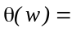___
7.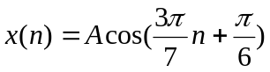的周期__________________
8.用频率采样法设计数字滤波器，对第二类型相位滤波器H(k)应具有的约束条件：幅值__________，相位_____________
9．两序列h(n)=δ(n)+2δ(n-1)+3δ(n-2),x(n)=δ(n)+δ(n-1)，两者的线性卷积为y(n)，则y(2)_____ ________；若两者3点圆周卷积为y₁(n)，则y₁(0)＝__________________y₁(2)＝__________________。
三 计算题
1. 有一个线性移不变的系统，其系统函数为：
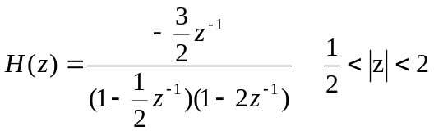
1）用直接型结构实现该系统
2)讨论系统稳定性，并求出相应的单位脉冲响应

4．试用冲激响应不变法与双线性变换法将以下模拟滤波器系统函数变换为数字滤波器系统函数：
H(s)=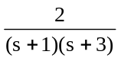其中抽样周期T=1s。

G
三、有一个线性移不变的因果系统，其系统函数为：
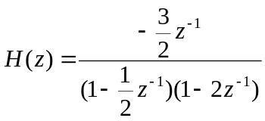
1用直接型结构实现该系统
2)讨论系统稳定性，并求出相应的单位脉冲响应
七、用双线性变换设计一个三阶巴特沃思数字低通虑波器，采样频率为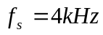（即采样周期为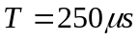）,其3dB截止频率为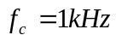。三阶模拟巴特沃思滤波器为：
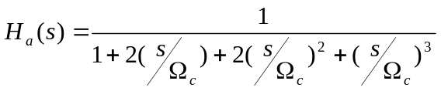

答案
- 选择题（10分，每题1分）
1.A 2.D 3.B 4.A 5.B 6.C 7.C 8.D 9.D 10.D
二、填空题（共25分 3、4、7、9每空2分；其余每空1分）
1.栅栏效应 2.x(z)|z=w_{N}^{-k} x(k)＝X(e^{jw})|w＝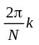 3.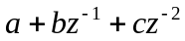 4. 8 6144us 5.线性相位 频谱混迭、低通带通 6. 2、5 、－2w 7、14
9. 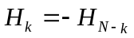、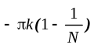 10、5、 4 、 5
三计算题
1.（15分）
解1)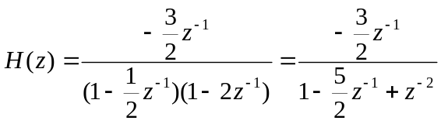 …………………………….. 2分
当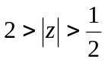时：
收敛域包括单位圆……………………………6分
系统稳定系统。……………………………….10分
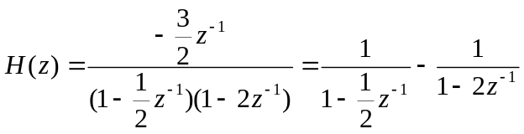………………………………..12分
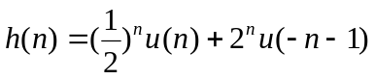………………………………….15分
4.（10分）解：
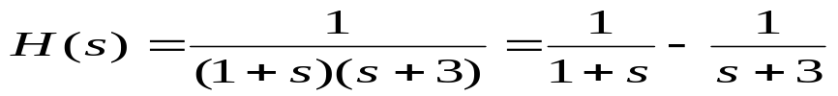………………1分
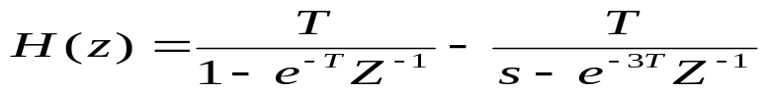……………………3分
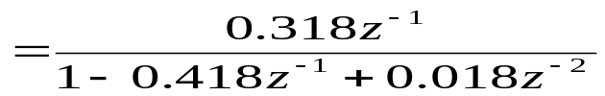……………5分
2)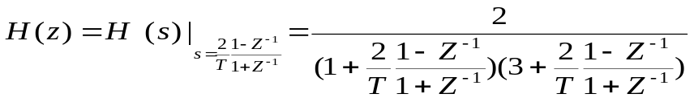……8分
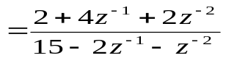…………………………… 10分
三、（15）
1.解1) …………………………….. 2分
2)当时：
收敛域包括单位圆……………………………6分
系统稳定系统。……………………………….10分
………………………………..12分
………………………………….15分
七、（12分）解：
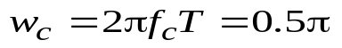………………………………………3分
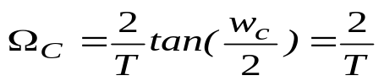………………………………………5分
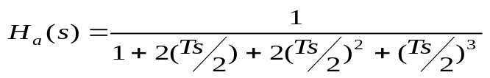……………………………8分
